**MOL, MOLARNA MASA, MOLARNA ZAPREMINA,**

**AVOGADROV BROJ**

**Mol je ona količina supstance** koja u sebi sadrži toliko čestica koliko ima atoma u 12g ugljenikovog izotopa C-12, a u tih 12g ugljenika 12C ima **6,023x1023** atoma (to jest ako se zaokruži 6x1023 atoma)

Avogadrov broj je konstanta koja pokazuje **"da u 1mol supstance ima 6x1023 čestica" NA = 6x1023 1/mol.**

**Molarna masa** je odnos mase supstance i njene količine ("molarna masa pokazuje koliko grama neke supstance ima u jednom molu te supstance")

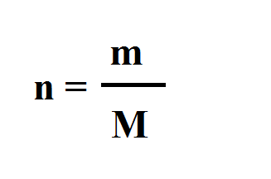

**Molarna zapremina** predstavlja odnos zapremine supstance i njene količine ("molarna zapremina pokazuje koliko dm3 zauzima 1mol nekog gasa") i sve to pri odredjenoj temperaturi i pritisku. Vm=22,4dm3/mol pri 0C i 101,3 kPa.

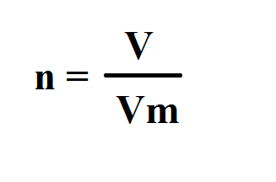

Za broj čestica (atoma, molekula ili jona) se koristi formula:

**N**

**n = ―**

**NA**

**N- broj čestica, m - masa supstance, NA - Avogadrov broj, M-molarna masa, V-zapremina, Vm-molarna zapremina**

*Ukoliko se koriste ove formule mora se voditi računa da ukoliko je n (mol) količina atoma, onda se sve u formuli odnosi na atome!*

*Ukoliko je n(mol) količina molekula, onda se sve u formulama odnosi na molekule.*

* mol molekula je količina supstance koja se koristi za supstance izgradjene kao molekuli

(H2 - 1 mol molekula vodonika)

* mol atom je količina supstance koja može uvek da se koristi, ali se posmatra broj atoma - indeksi u formuli (H2- 2 mol atoma vodonika)

Molarna zapremina nije uvek 22,4dm3/mol. Njena vrednost se menja sa promenom pritiska i temperature.

Ako je temperatura 0C i pritisak 101,3 kPa onda Vm=22,4dm3/mol, to se dobija iz jednačine idealnog gasnog stanja:

                                     pV=nRT

p-pritisak u kPa, V-zapremina u dm3, n - količina supstance (mol), R = 8,314 kPadm3/(molK)-gasna konstanta, T-temperatura u kelvinima (K)

C + 273 = K (razlika izmedju Celzijusove i Kelvinove skale je 273 stepena)

Jednačina idealnog gasnog stanja može da se iskoristi ukoliko uslovi nisu normalni a traži se količina supstance ili masa ili zapremina gasa!

**Avogadrov zakon: Isti broj molekula dva različita gasa pri istim uslovima (pritisak i tepmperatura) zauzimaju istu zapreminu!!!**

Tečne supstance:

Voda ima gustinu 1g/cm3 (na 4C) ili blizu 1g/cm3 na temperaturama od 0 do 100 stepeni Celzijusa. Zbog toga je 1g vode isto što i 1cm3 (to jest 1ml).

Za ostale supstance: ukoliko je zadata masa, a traži se zapremina, potreban je podatak o gustini. Ukoliko se zna gustina tečne supstnce, "može se iz grama dobiti cm3, i obrnuto".